# 第一章：AndroidStudio入门

1、安装JDK1.8，设置JAVA_HOME，现在最新版本的AndroidStudio不会使用这个JDK，需要在AndroidStudio中配置：File🡪Other Settings🡪Default Project Structure,如下图：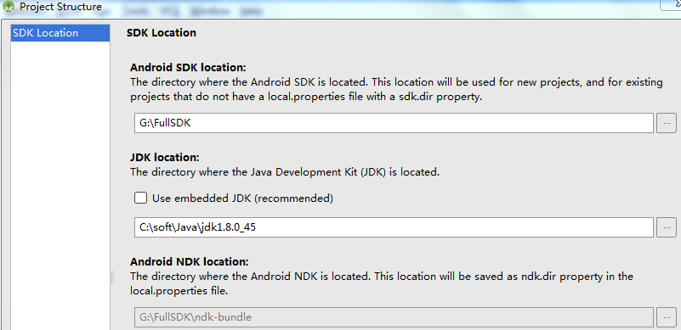

2、安装AndroidStudio

# 第二章：在AndroidStudio中遨游

## 认识AndroidStudio窗口

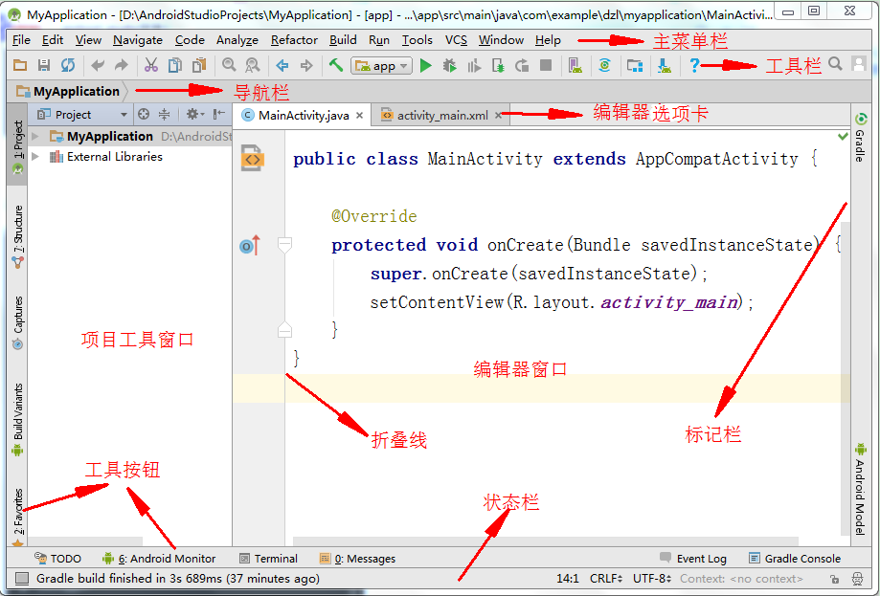

* 编辑器：总是位于中心面板，其它所有的窗口均被称为工具窗口，它们位于编辑器窗口的周围（左侧、下方和右侧）
* 编辑器选项卡：在编辑器选项卡之间导航：Alt + 左右箭头，关于编辑器选项卡的命令在：Window🡪Editor Tabs，在编辑器选项卡上右击可出现相关的上下文菜单。
* 折叠线：折叠代码，也可用于设置断点。
* 标记栏：标记代码，标记自动出现，如有报错的会有红色标记，这些标记不会跟随滚动条滚动，它显示的位置是文件的相对比例的位置，点击可以跳转到标记的代码的位置。
* 工具按钮：通过View🡪Tool Windows可查看所有的工具按钮，有些工具按钮上标有数字，意味着可以按下Alt和对应的数字打开该工具窗口。如Alt + 1打开Project工具窗口
* Window菜单中有保存布局和恢复默认布局的命令
* Project工具窗口：最常用的工具窗口，显示项目文件
* Stucture工具窗口：显示文件元素的层次结构，如果是Java类，则会显示字段、方法和内部类等元素，如果是XML则显示XML的树结构，点击Structure中的任意元素则会跳转到编辑器中的对应位置，这在较大的文件中导航非常有用。
* Favorites工具窗口：用于收藏文件、书签、断点，在编辑器选项卡有右击🡪Add toFavorites/Add All to Favorites即可收藏文件，书签功能则可以让你收藏代码的某一行，定位到代码的某一行，然后按下F11则可以把该放入书签，在该行的左侧会有一个勾。在折叠线上单击则可以增加断点，在折叠线左侧单击也可以，并且会显示红点，该行代码也会有红色背景显示。
* TODO工具窗口：代办事项，TODO本质上就是注释，用于提醒自己或者其它同事还有尚未完成的工作。
* 主菜单栏：通过它几乎可以执行任何操作，它无法隐藏，不要怕命令多，即使是最教练的Android开发者在日常工作中也仅仅会用到这些操作的一小部分而已，并且大多数命令均有快捷键或上下文菜单。
* 工具栏：包含频繁使用的操作。View🡪Toolbar可隐藏
* 导航栏：用于在项目的资源之间进行导航。
* 状态栏：显示相关上下文敏感的反馈。  
  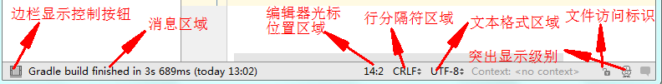
  + 边栏显示控制按钮：点击可以显示或隐藏窗口左右两边的工具按钮，把鼠标放到上面还可以切换显示工具窗口
  + 提供反馈并显示关于当前正在运行进程的所有信息。当把鼠标移到菜单项或工具栏中的按钮等UI元素时，此区域还会显示提示，在这个区域单击会打开Event日志。
  + 编辑器光标位置区域：显示当前行列位置，点击可输入行进行定位（列可以输入也可不输入）
  + 行分隔符区域：显示了文本文件中使用的回车换行格式。在Windows上，默认值是CRLF，表示回车换行符，LF是Unix和Mac机器上使用的标准格式，也是Git中所采用的。如果在Windows电脑上进行开发，Git通常会在向仓库提交代码时将CRLF转换为LF。
  + 文本格式区域：描述了用于源文件的文本编码。默认值是UTF-8，这旨ASCII的超集且涵盖了大多数西方字符，包括你能够在标准Java或XML文件中找到的所有字符。
  + 文件访问标识符区域：允许你在文件的读/写和只读之间进行切换。
  + 突出显示级别区域：允许你设置想要在代码中看到的突出显示级别。默认设置是Inspections（检查），此设置意味着你要准备好授受严格的检查，因为Inspections Manager会严格识别代码中的语法错误和问题（称为警告）。你会看到Inspections Manager在标记栏中以黄色标记的形式生成的一些警告。如果将级别设置为Syntax，则Inspections Manager会忽略警告。虽然没有Inwspections模式严格，但是仍然会突出显示那些将会阻止代码编译的语法问题。另一个模式为None，这意味着Inspections Manager已经不再关心你的代码了，在些模式下，即使是最严重的语法错误也会被忽略。

## 常用操作

* 双击单词可选择整个单词，在一行中三击，则选中整行。
* 结构化选择：将光标置于任意单词，按下Ctrl + W，选择整个单词，继续按，则选中的区域会扩展至包含任意数量的相邻文本，按Ctrl + Shift + W，则选中区域会缩小
* Undo和Redo：Ctrl + Z和Ctrl + Shift + Z
* 找到最近的文件：AndroidStudio最优秀的特性还包括它会记录你在近期操作过的所有文件：View🡪Recent Files，或者按Ctrl + E，它会列出最近修改过的文件，最多50个，可以通过File🡪Settings🡪Limits🡪Editor🡪Recent Files Limit修改这个限制。
* 遍历最的的导航操作：AndroidStudio还会记住你最近的导航操作，包含光标移动、选项卡切换和文件打开。要遍历你的导航操作历史，按Ctrl + Alt + 左右箭头。
* 复制：
  1. 复制路径：Ctrl + Shift + C，可以复制Project工具窗口以及任意编辑器选项卡中选中的文件或目录的全路径
  2. 复制引用：Ctrl + Alt + Shift + C，可以复制方法、变量或类的逻辑引用。

## 获取帮助

Help菜单中有几个有用的菜单项。

File Action（Ctrl + Shift + A）是在AS中获取帮助 的最常用命令，此命令会打开一个对话框，允许你搜索AS中所有特性，比如输入Show Line Numbers，如下：  
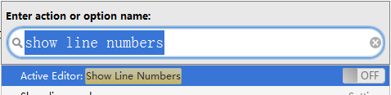  
点击OFF开关即可打开，在编辑器窗口中即可显示行号，在Settings🡪Editor🡪Appearance中也能看到Show Line Numbers复选框。

Help🡪Android Studio Help是所有AS技术规范文档的来源，这是关于AS最详细的文档。

Help🡪 Keymap Reference是AS所有的快捷键

## 使用键盘导航

键盘或许是AS中导航的最有效方式了。查看Navigate菜单。

Select In： Alt + F1

Class：Ctrl + N，导航到指定的Java类，包含内部类

File：Ctrl + Shift + N，导航到项目中的任意文件，如果正在查找项目中的XML文件，可以采用这种操作方法

Line：Ctrl + G，导航到源文件中的某一行

Related File：Ctrl + Alt + Home，打开相关联的文件，如打开Activity关联的XML布局文件。

Last Edit Location：Ctrl + Shift + Backspace，导航到最后一次编辑的地方。可以连续向后导航。

Type Hierarchy：Ctrl + H，列出Java类的继承树结构图。

Declaration：Ctrl + B，跳转到字段或方法的声明出。

## 查找和替换文本

Find：Ctrl + F 在单独的文件中查找，在标记栏会标记出查找到的位置，点击可直接跳转

Find in Path：Ctrl + Shift + F 在指定的路径下进行搜索，可以使用正则表达式，并使用文件掩码来限定结果范围

Replace：Ctrl + R 它是Find的超集，用于替换文本，更安全的做法应该使用Refector🡪Rename

Replace in Path：Ctrl + Shift + R 是Find inPath的超集，用于替换指定路径下的文本，更安全的做法应该使用Refector🡪Rename

# 第三章 在AndroidStudio中编程

## 3.1代码折叠

Settings🡪Editor🡪General🡪Code Folding可修改代码折叠选项

Expand（展开）：Ctrl + 数字加号，展开光标所处位置的已折叠代码块

Collapse（折叠）：Ctrl + 数字减号，折叠光标处已展开的代码块

Expand All：Ctrl + Shift + 数字加号，展开窗口中的全部代码

Collapse All：Ctrl + Shift + 数字减号，折叠窗口中的全部代码

Toggle Fold：Ctrl + 句号，折叠/展开光标所处位置的代码块

## 3.2 执行代码补全

AS的4种代码补全类型：

1. Default代码补全，无快捷键，会在你开始输入的时候自动出现一个建议列表，按上下箭头选择，回车确认
2. Basic代码补全，Ctrl + 空格，类似于Default代码补全，但还会在建议列表中当前选中条目的旁边显示一个Javadoc窗口，单击这个窗口中的向上箭头可显示详细文档
3. SmartType代码补全，Ctrl + Shift + 空格
4. Cyclic Expand Word代码补全，Alt + /，输入单词前面的1 ~ n个字母后，按此快捷键，提供文档中使用过的单词，向上循环。
5. Cyclic Expand Word代码补全，Alt + Shift + /，输入单词前面的1 ~ n个字母后，按此快捷键，提供文档中使用过的单词，向下循环。

## 3.4使用代码生成

Alt + Insert，生成构造函数、getter、setter、equals()、hashCode()、toString()等等。

配置忽略成员变量名称的前缀m和s：File🡪Settings🡪Editor🡪Code Style🡪Java🡪Code Generation，如下：  
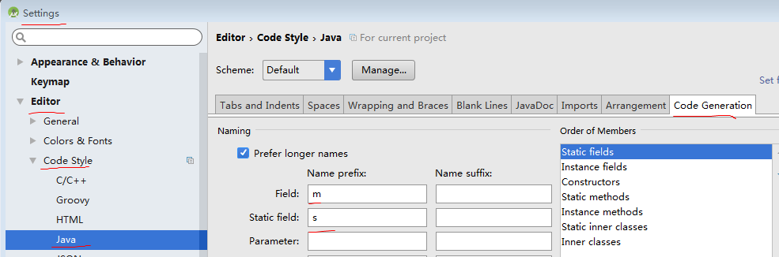

AS掌握类成员的信息，因而允许在类中定义代理方法并将行为代理到类成员的方法，比如在为类中有一个成员变量为private List<String> names，按下Alt + Insert，选择Delegate Methods，选择names，再选择需要代理的方法即可，如果需要代理多个方法可按住Ctrl键选择多个方法。

## 3.5 插入动态模板

在许多IDE中，生成的代码只是从模板中粘贴过来，并未考虑作用域，AS的模板是作用域敏感的，而且还可以集成变量数据。

创建AS模板：File🡪Settings🡪Editor🡪Live Templates🡪选择一个模板分组，如选择plain分组，然后点击右上角的加号按钮，再选择Live Templates，然后填写Abbreviation、Description和Template text，然后点击窗口底部的Define按钮，这个按钮看起来像一个蓝色的超链接，点击它选择Java并选择所有范围（语句、表达式、声明等，这代表在Java源文件的任何作用域都有效），点击Apply按钮，如下：

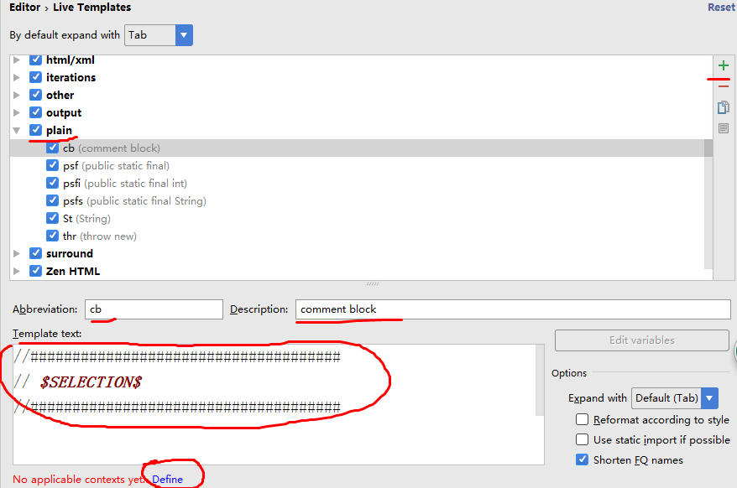

上图模板中的$SELECTION$是一个变量，表示选择的内容，在字段或方法的上方输入注释文字，然后选中这些文字，按Ctrl + Alt + J，选择cb即可自动生成注释。

* Insert Live Templates：Ctrl + J，激活作用域敏感的Live Templates列表，其实直接输入模板名称就会提示列表，如果不小心列表隐藏了，则再按Ctrl + J来显示。
* Surround with Live Templates：Ctrl + Shift + J，激活作用域敏感的Surround with Live Templates列表。在模板中的模板，如果作用域符合，并且模板中有变量$SELECTION$，则可以使用这个快键，而且有$SELECTION$变量的模板使用Ctrl + J是调不出来的。

## 3.6 移动代码

哈哈